**MANUAL TRADUCTOR PICTOGRAMAS**

**1. REGISTRARSE**

Para poder traducir en Arasaac es necesario tener previamente un usuario en nuestra plataforma. Entramos en <https://beta.arasaac.org/register> y nos registramos con nuestra cuenta de **Google** (o Facebook) pulsando en el botón **SIGN IN WITH GOOGLE**.

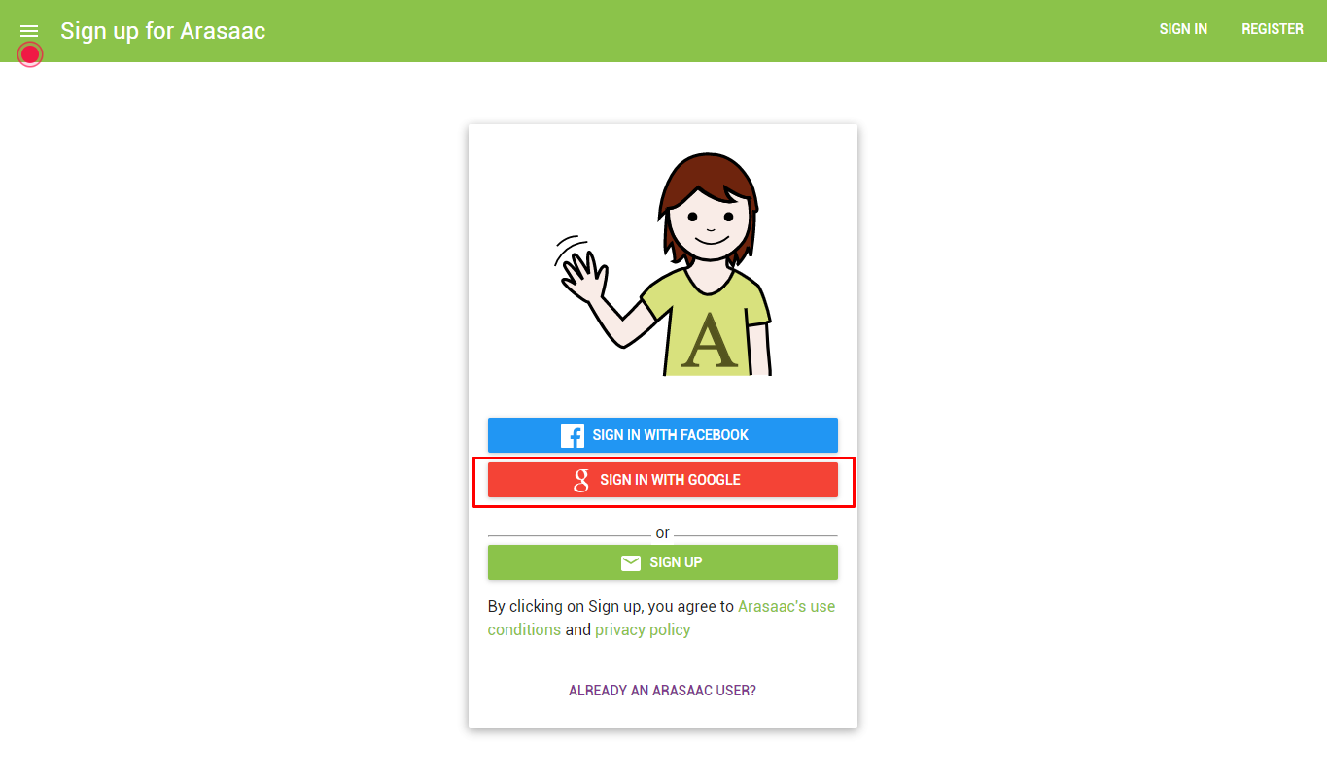

También podemos registrarnos usando otra cuenta de email pulsando en **SIGN UP** (CREAR CUENTA).

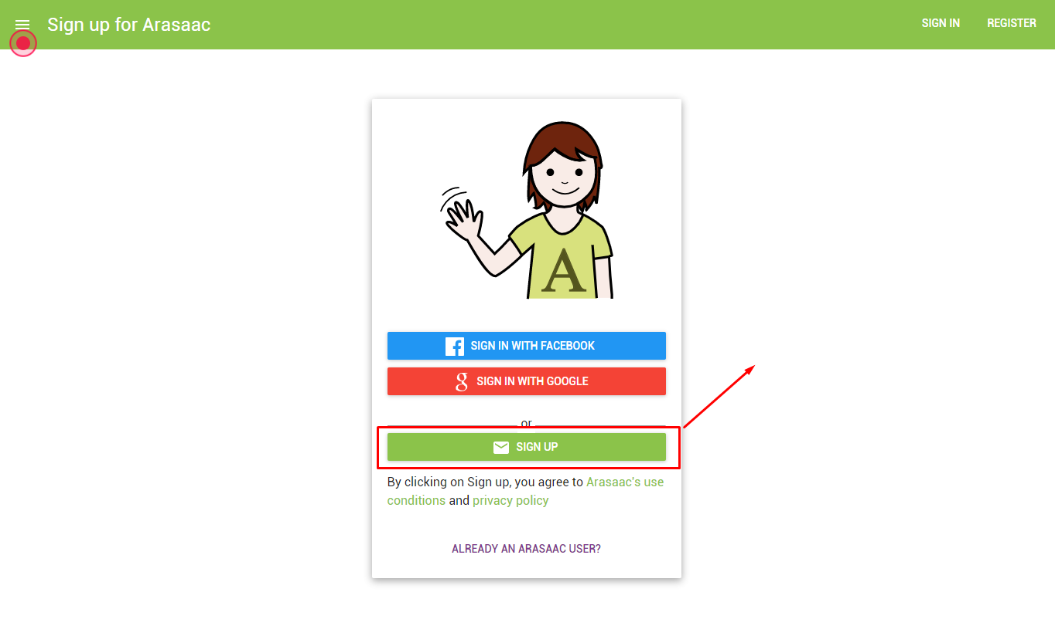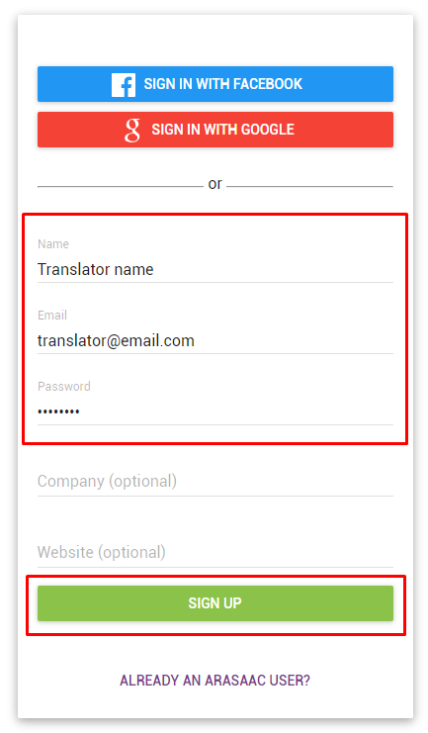

En este caso te llegará un correo electrónico para poder activar la cuenta.

**2. ENVIARNOS UN EMAIL**

Enviarnos un email a [arasaac@gmail.com](mailto:arasaac@gmail.com) indicándonos nombre y apellidos, el email con el que te has registrado y qué idioma vas a traducir para que podamos darte permisos de traductor.

**3. CONFIRMACIÓN VIA EMAIL**

Una vez te hayamos dado permisos de traductor te lo confirmaremos via email.

**4. ACCEDER COMO TRADUCTOR AL PANEL DE ADMINISTRACIÓN**

Accedemos a la página <https://admin.arasaac.org/> con la cuenta de usuario de Google o con el email y contraseña con el que nos hemos registrado.

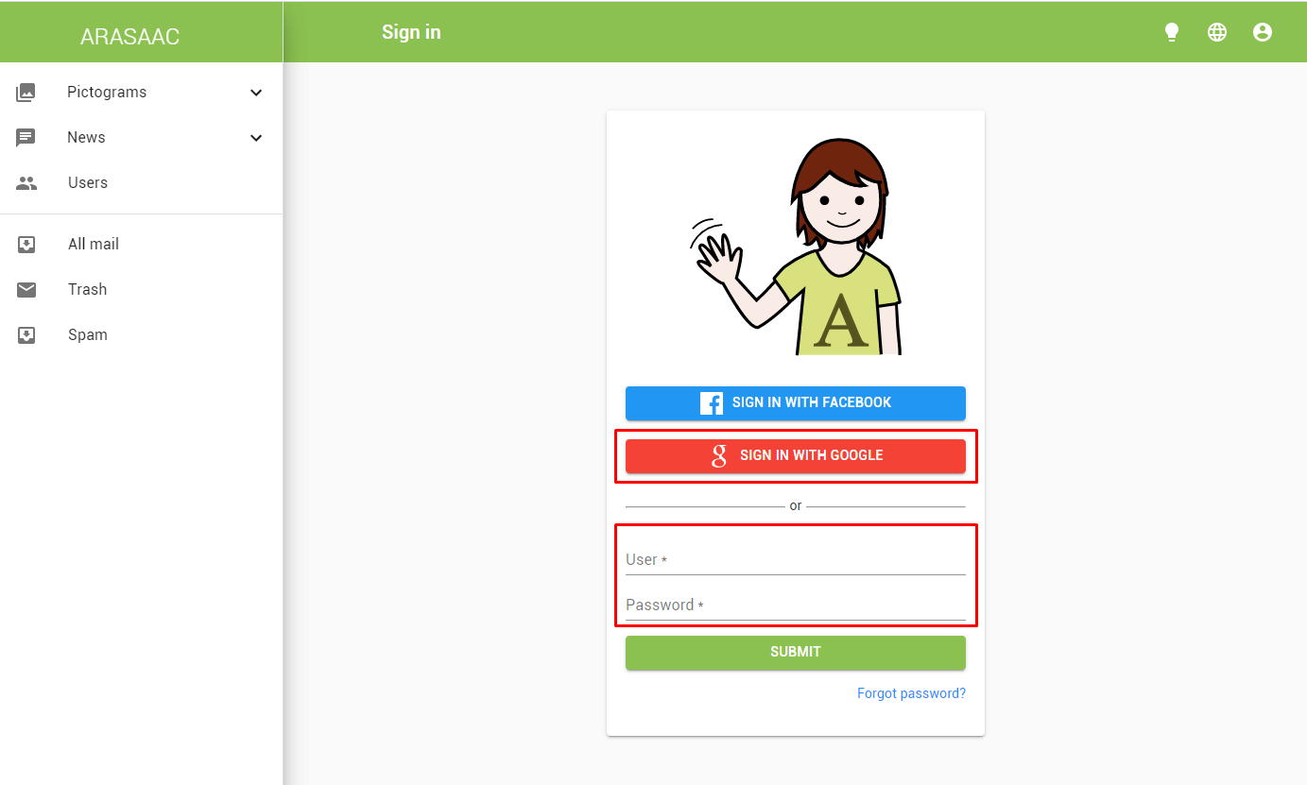

**5. CAMBIAR EL IDIOMA A TRADUCIR**

En primer lugar debemos cambiar el idioma y seleccionar nuestro idioma “objetivo” (el que vamos a traducir). Para ello pulsamos en el selector de idioma y seleccionar el que corresponda en la lista.

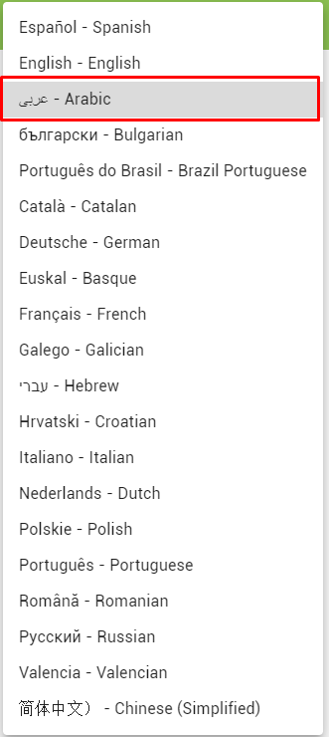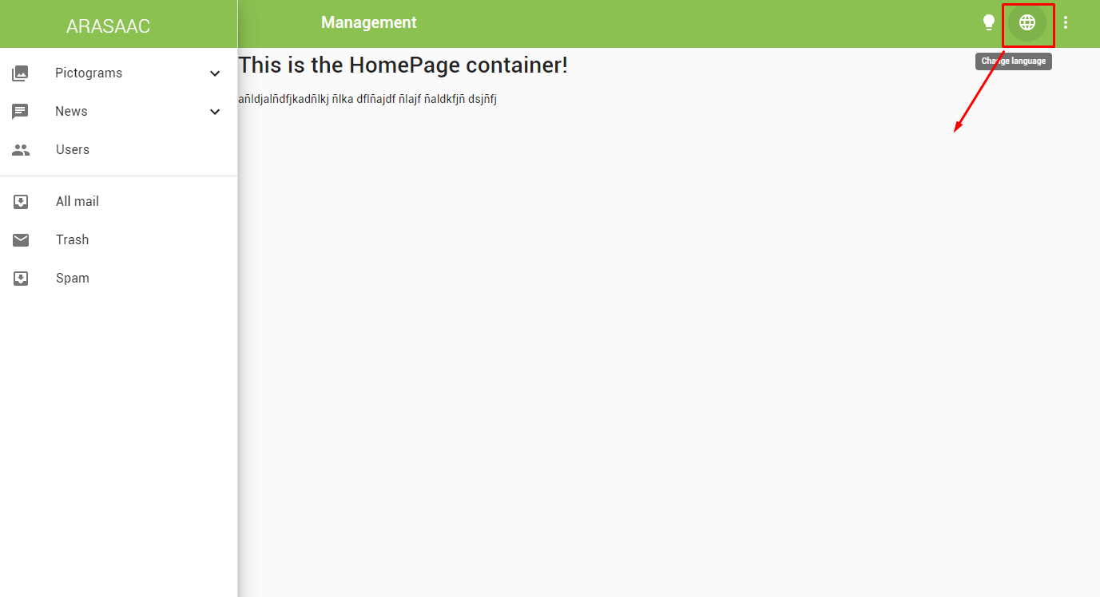

**6. ACCEDER AL CATÁLOGO DE PICTOGRAMAS**

Para catalogar aquellos pictogramas nuevos que necesiten traducciones o para validar aquellos que ya llevaran traducciones anteriores nos dirigimos a: (1) Pictograms, (2) Tag Pictograms.

Aparecen 3 pestañas:

* *Search*: Para hacer búsquedas de pictogramas por palabra clave
* *Not published*: Con la lista de pictogramas que por alguna razón todavía no están accesibles para el público (por ejemplo una serie de pictogramas que se están preparando para algún tipo de evento) pero si se pueden catalogar

***Not validated*** (3): Todos los pictogramas que todavía no han sido traducidos o revisados. En principio será la pestaña que más interese como traductor. Los primeros en aparecer serán los más recientes.

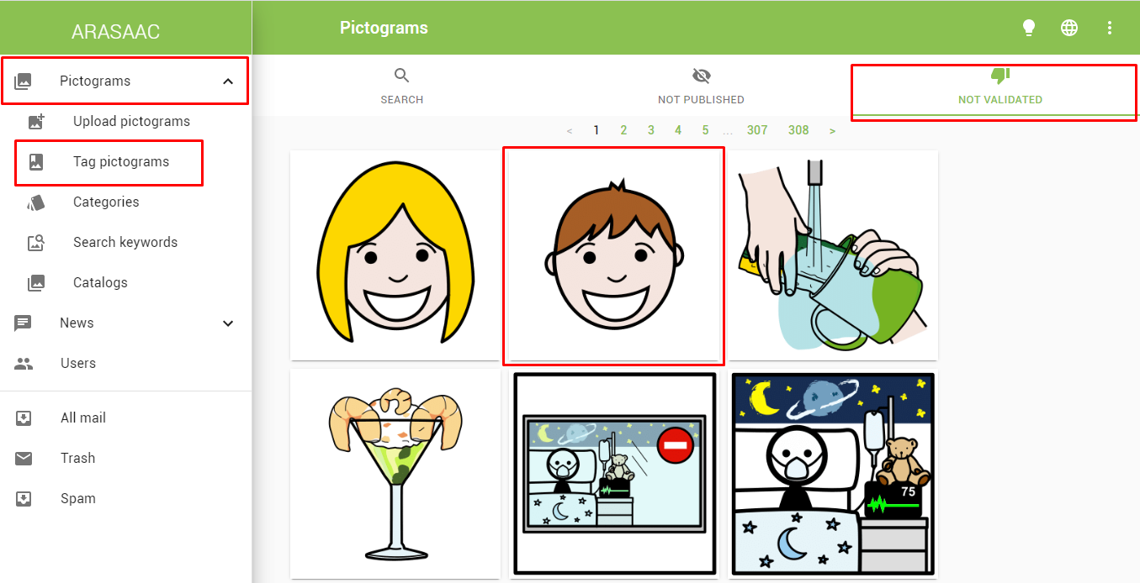

**4**

**3**

**2**

**1**

Si nos situamos con el ratón encima del pictograma podemos ver si tiene o no asignada alguna palabra. Como vemos, el niño sonriendo no tiene asignada ninguna palabra por lo que necesitará que le añadamos traducciones.

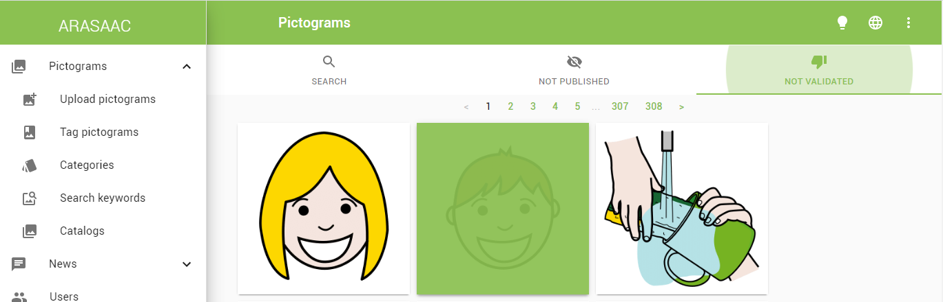

En cambio en el siguiente pictograma si nos situamos con el cursor encima vemos que tiene añadida la palabra “scrub de cup” por lo que será un pictograma en el que deberemos revisar la/s traducciones que tenga y validarlo.

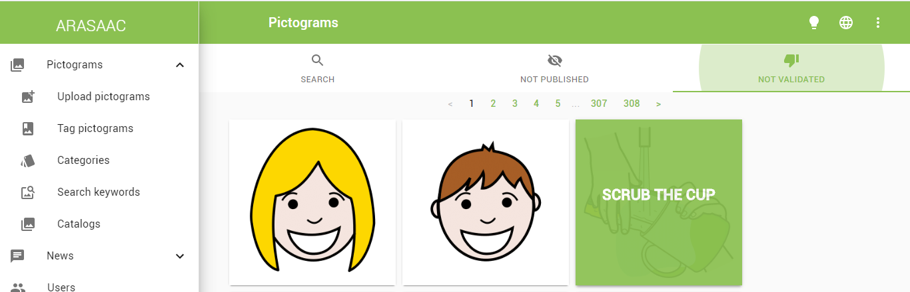

**7. AÑADIR PALABRAS A UN PICTO NUEVO Y VALIDARLO**

Cuando se añade un picto nuevo a ARASAAC es necesario añadirle las palabras que le corresponden en tu idioma. Para ello, pulsamos en el signo “+”. En este caso tomamos el niños sonriente y pulsamos en él para acceder a su ficha.

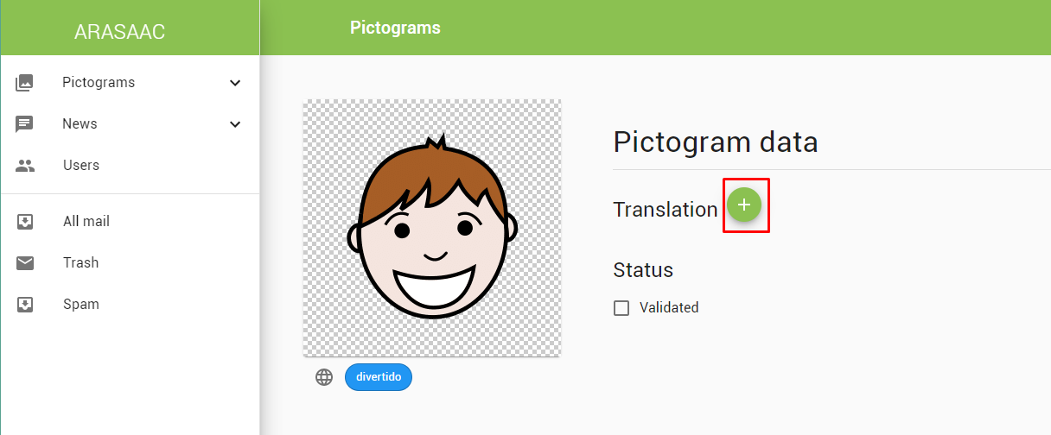

A continuación añadimos la palabra o palabras que necesita. Pulsamos en el “+”.

Como “ayuda” a la traducción debajo del pictograma podemos ver las palabras que tiene añadidas en otros idiomas. Es solo una ayuda pero en ningún caso debe condicionar el número de traducciones que debemos añadir en nuestro idioma. En este caso, al traducir en inglés salen sugeridas las palabras en castellano. Pulsando en la bola del mundo podemos ver las traducciones en otros idiomas.

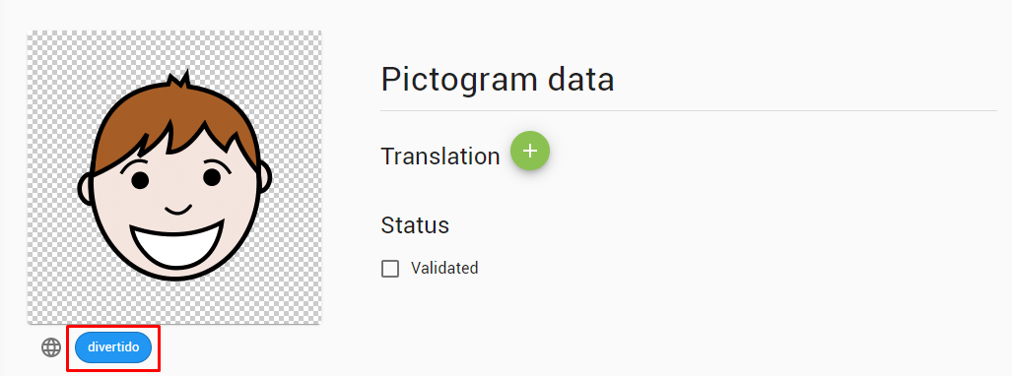

Además de las palabras, estas aparecen coloreadas para indicarnos el tipo de palabra del que se trata:

1. Amarillo: nombres propios
2. Naranja: nombres comunes
3. Verde: verbos
4. Azul: adjetivos y advervios
5. Rosa: Contenido Social
6. Blanco: Miscelánea

Como norma general debemos añadir las palabras que necesite el pictograma y que sean de uso más frecuente en el idioma. Sí que es interesante que respetemos el tipo de palabras sugeridas, es decir, si en inglés o castellano (que son los idiomas principales) el pictograma solo tiene palabras descriptivas (adjetivos en este caso) solo traduciremos el pictograma con adjetivos en nuestro idioma.

Primero añadimos “fun” y ponemos como tipo de palabra “Descriptive (adj or adv)”. No tenemos botón de guardar ya que todos los cambios que vamos haciendo se van “autoguardando”.

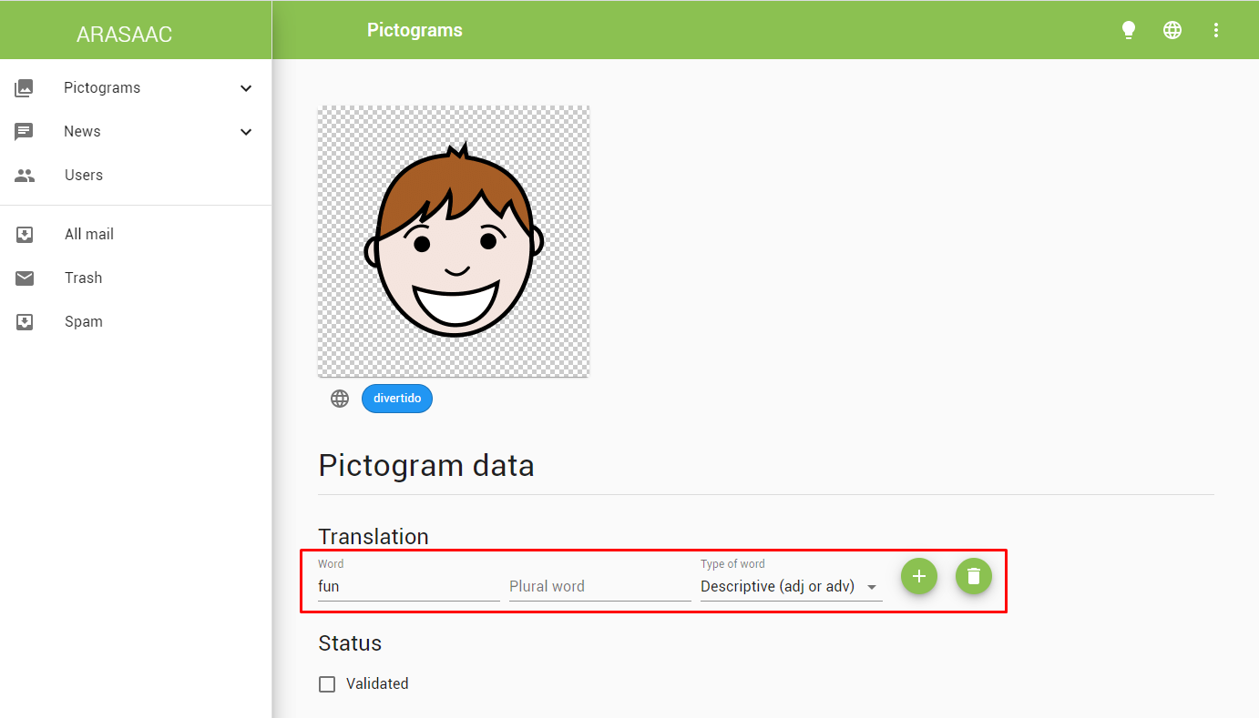

Pulsamos de nuevo en el “+” para añadir una nueva palabra (aparece una nueva línea)

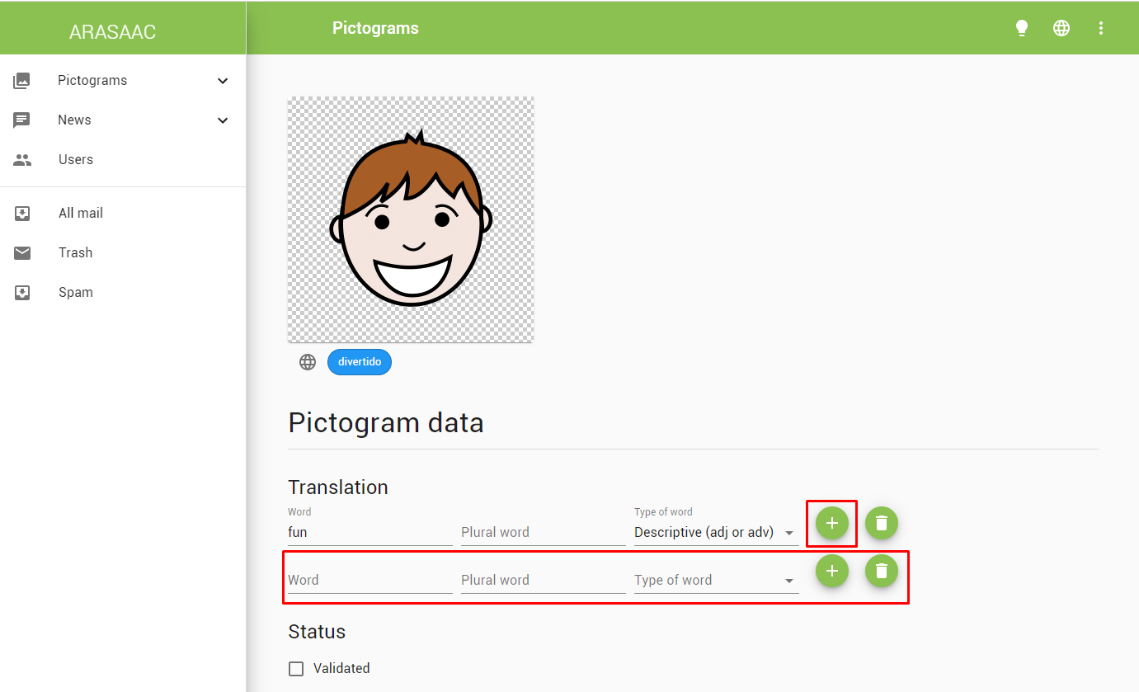

Añadimos “funny”

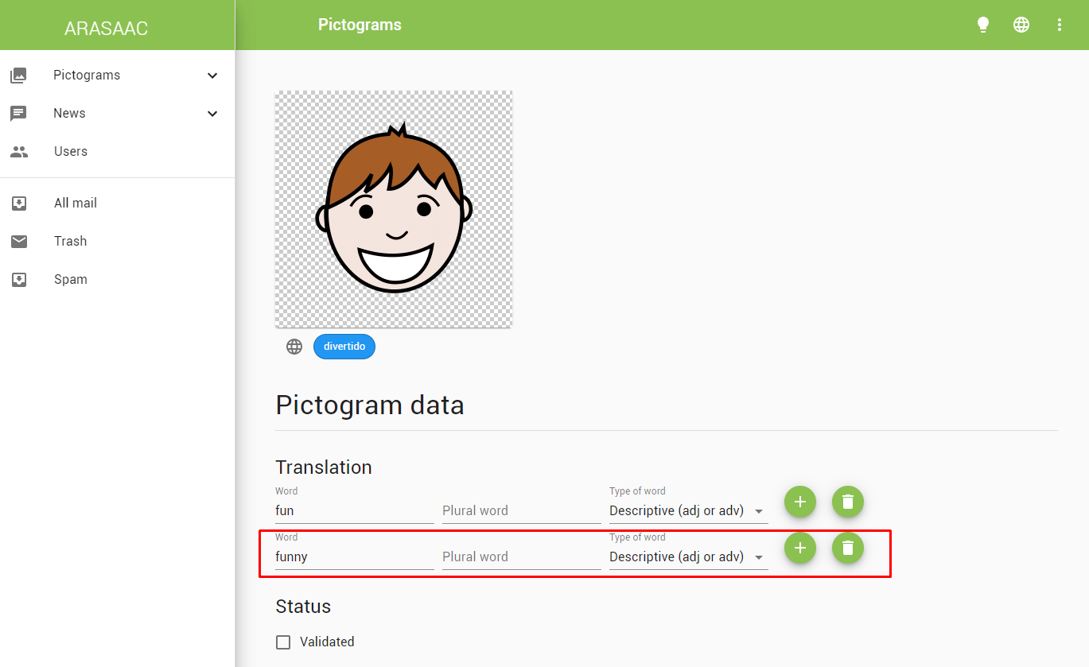

En este caso, al ser un adjetivo en Inglés no lleva plural pero en caso de ser una palabra que admita plural se la añadiremos en el campo “Plural word”. Si la palabra admite femenino/masculino en el idioma añadiremos una nueva línea pulsando el “+” (para el masculino o femenino).

**¡Importante!** No debemos olvidarnos de añadir o comprobar el tipo de palabra que corresponda según la clasificación de colores:

1. Nombre propio (color amarillo): incluye nombres propios y pronombres
2. Nombre común (color naranja): sustantivos
3. Verbos (color verde)
4. Descriptivos (color azul): adjetivos y adverbios
5. Contenido Social (color rosa): frases hechas, formulas de cortesía, preguntas, expresiones,….
6. Miscelánea (color blanco): incluye números, alfabeto, preposiciones,…

Finalmente cuando consideremos que el pictograma está bien catalogado (repasaremos siempre por si acaso) y tiene las palabras adecuadas pulsamos en “Validated”.

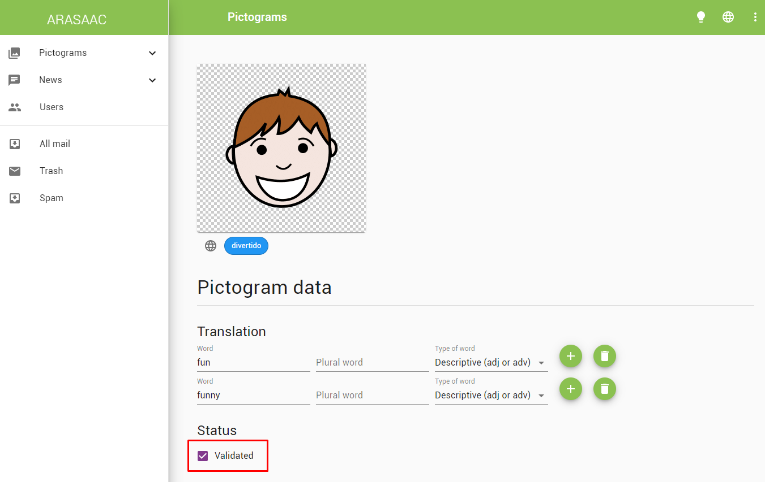

**8. VALIDAR LAS TRADUCCIONES Y AÑADIR PLURALES AL PICTOGRAMA**

En el caso de que el pictograma tenga ya traducciones anteriores debemos revisarlas:

1. Si alguna traducción no es necesaria la borraremos pulsando en la papelera que hay a la derecha. Por ejemplo, si en las traducciones sugeridas en inglés o castellano vemos que solo está traducido como adjetivo y el pictograma tiene alguna traducción como sustantivo la borraremos. En este caso, sobra “weather” como nombre común porque en castellano solo está el adjetivo “vestoso” (windy).

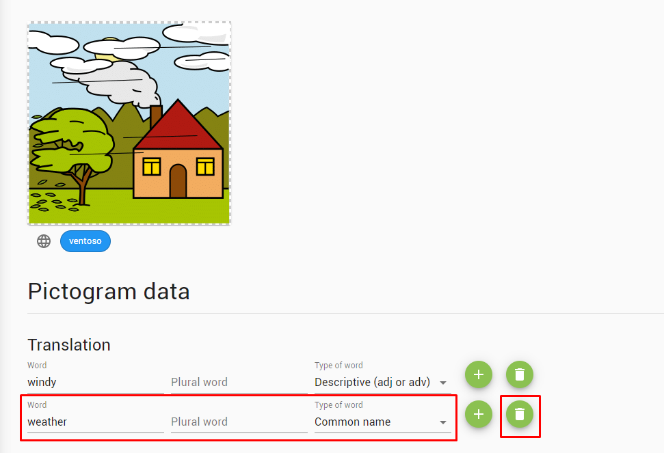

Si alguna traducción se corresponde con una palabra de uso poco frecuente también podemos borrarla.

1. Si la traducción admite plural lo añadiremos ya que de este modo podremos mostrar el pictograma con el signo de plural añadido en la parte pública del portal.

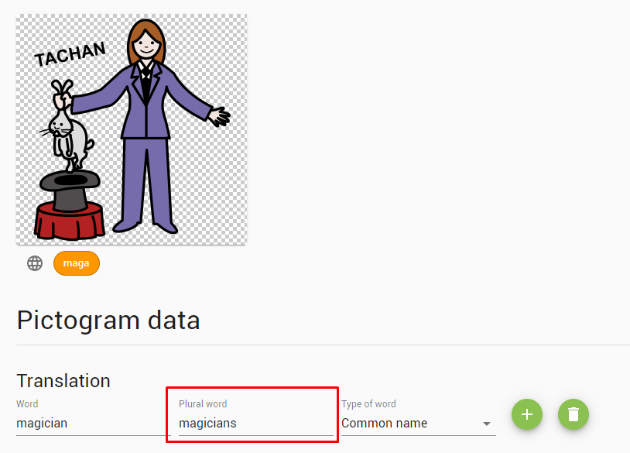

1. Si consideramos que el pictograma ya está correctamente traducido y hemos añadido los plurales en caso necesario procederemos a validarlo: marcaremos el checkbox de Validated, esto nos servirá como traductores, para saber que pictogramas ya están completamente traducidos y queremos que ya no aparezcan en la pestaña de “Not Validated”

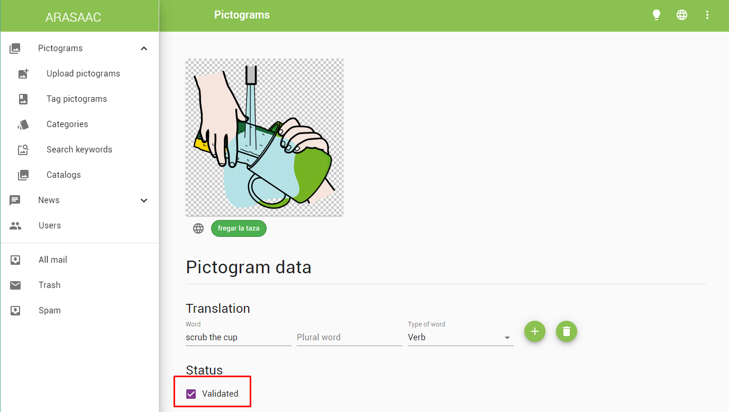

**ANEXO**

**PICTOGRAMA EN PLURAL**

Si un pictograma ya representa un concepto en plural (como éste de cerezas) debemos traducir el pictograma ya en plural y no escribir nada en “plural word” (palabra en plural)

